Université des Sciences et de la Technologie d’Oran – Mohamed Boudiaf
Faculté de Chimie
Année universitaire 2023/2024 3eme année licence : Génie des Procédés
Travaux Dirigés N°01 « Opération Unitaires »

EXERCICE N°1
a- Le mélange benzène – toluène se comporte de manière idéale. A 30°C, la pression de vapeur du benzène pur est de P₁° = 118,2 mmHg et celle du toluène pur est de P₂° = 36,7 mmHg.
Déterminer les pressions partielles et la composition en masse de la vapeur en équilibre avec un mélange liquide des deux composés 50 : 50 en masse.
Données : M_{benzène} = 78 g /mol ; M_{toluène} = 92g / mol.

b- Soit un mélange binaire composé par l’Heptane et l’Hexane, ce mélange rentre en ébullition à 80°C sous une pression de 760 mmHg. Sachant que les pressions de vapeur des produits purs à cette température sont : 1060 mmHg pour l’Hexane et 460 mmHg pour l’Heptane.
Déterminer la composition molaire de chaque composé en ébullition (en phase liquide et en phase vapeur).

c- Le système Benzène-Toluène suit la loi de Raoult. Les pressions de vapeur du Benzène et du Toluène à 121°C sont de 300 et 133kPa.
1- Calculer la volatilité relative.
2- Est-ce que leur séparation par distillation est possible ?

d- Les constantes de Henry pour le système eau - oxygène sont:
- à 20°C, H_{x,20°C}=4.01e4 atm/titre molaire,
- à 0°C, H_{x,0°C}=2.55e4 atm/titre molaire.
1- Calculer la quantité d'oxygène dissous dans l'eau à l'équilibre avec l'air à 20°C (on dit aussi à saturation) dans les systèmes d'unités suivantes: titre molaire, titre massique, g.m⁻³, mol.L⁻¹.
    - En déduire les constantes de Henry pour l'oxygène à 20°C H_{c,20°C} et à 0°C H_{c,0°C}.

EXERCICE N°2
Le diagramme binaire isobare du mélange binaire formé par le propan-2-ol (noté 2) et du 2-méthylpropan-2-ol (noté 1) est donné dans la Figure 1 ci dessous. La composition est exprimée en fraction molaire.
1) Déterminer les températures d'ébullition de ces deux alcools. Nommer les courbes A et B ainsi que les zones 1,2 et 3.
2) On chauffe, sous l atm, un mélange A contenant l,5 mol de propanol et 3,5 mol de méthylpropanol. Déterminer
a- La température à laquelle commence l'ébullition, et la composition de la première bulle qui se forme.
b- La température à laquelle se termine l'ébullition, et la composition de la dernière goutte de liquide qui disparait.
c- Les quantités molaires de vapeur et de liquide en équilibre à 100°C, et la composition de chacune des phases.
d- Les quantités molaires de vapeur et de liquide pour le composé « propan-2-ol (noté 2) ».
3) Déterminer la température de condensation d'un mélange équimolaire de ces deux alcools et la composition de la première goutte de liquide qui apparait.

EXERCICE N°3:
1) tracer le diagramme d’équilibre liq-vap, T = f (x-y ) pour le mélange binaire n-butane et n-pentane sous une pression de 44.7 psi (3.04 atmosphères). On supposera que le mélange est idéal et que les lois de Raoult et Dalton sont applicables.
2) Tracer la courbe d’équilibre y = f( x ).
Soit un mélange n-butane, n-pentane de composition 30%-70% molaire sous 3 atm. Ce mélange, initialement gazeux (vapeur saturée) est refroidi.
4) À quelle température apparaitra la première goutte de liquide et quelle sera sa composition ?
5) Quelles seront la composition du gaz et sa température après avoir condensé 50% du mélange initial ?
Données :
Les tensions de vapeur des corps purs sont données par la relation d’Antoine :
Log₁₀P° = A- B/(C+T), avec T en °C et P en mmHg.
constituant | A | B | C | Teb (°C )
n-butane | 6.83029 | 945.9 | 240.0 | 32.86
n-pentane | 6.85221 | 1064.63 | 232.0 | 73.18

Figure 1 : Diagramme binaire isobare du mélange binaire propan-2-ol (2) / 2-méthylpropan-2-ol (1)
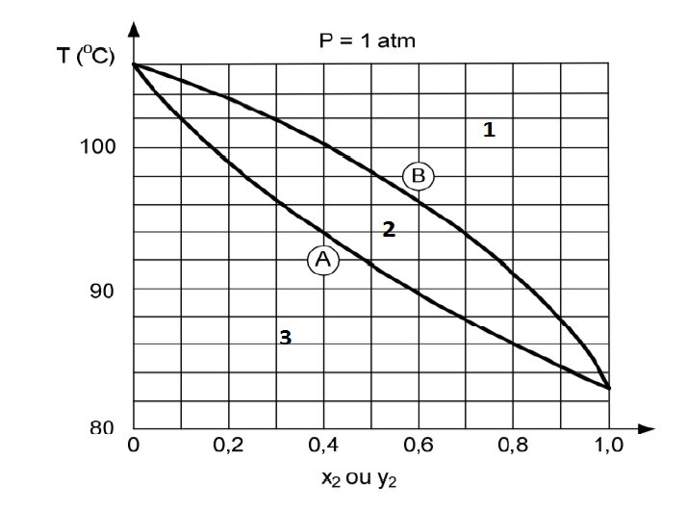

Devoir à domicile (Obligatoire).
EXERCICE N°1:
1- On considère le mélange liquide parfait constitué de 40% en masse de benzène C₆H₆ et 60% de toluène C₆H₅CH₃, maintenu à la température de 27°C pour laquelle les pressions de vapeur saturantes sont respectivement : P_{sat1}=123 mm Hg et P_{sat2}= 33 mm Hg.
a – Calculer à 27 °C, les fractions molaires x₁ et x₂ du benzène et du toluène dans la phase liquide, ainsi que la pression totale P de la vapeur en équilibre avec le mélange liquide.
b – En déduire les fractions molaires y₁ et y₂ des constituants dans la vapeur.
2- La pression totale P de la vapeur en équilibre isotherme avec la solution parfaite varie avec la fraction molaire de chacun des constituants
a- Déterminer l’équation de la courbe d’ébullition P= f(x₁) à 27°C.
b- Déterminer l’équation de la courbe de rosée P= f(y₁) à 27°C .
c- Tracer les diagrammes d’équilibre isotherme P= f(x₁) et P= f(y₁) sur un même graphe. On distingue 3 zones.
3- A température constante 27°C, On comprime progressivement un mélange gazeux, de pression initiale P₀ = 20 mm Hg, constitué de benzène (de fraction molaire 70%) et de toluène (30%) ; déterminer :
a- la pression à laquelle la vapeur commence à se condenser.
b- la composition de la première goutte du liquide formé.
c- la pression à la quelle la vapeur disparait.
4- On détend un mélange équimolaire benzène – toluène entièrement liquide. Déterminer
a- A quelle pression le liquide commence à bouillir.
b- la composition de la première bulle de vapeur formée.
Données : M(C₆H₆)= 78g /mol, M(C₆H₆CH₃) = 92g / mol

EXERCICE N°2:
Sur la figure ci -dessous est représenté le diagramme d’équilibre liquide - vapeur relatif au mélange de deux liquides A et B. En utilisant ce diagramme, répondre aux questions suivantes :
1) Quelle est la température d’ébullition normale du liquide B pur ?
2) Quel est le liquide le plus volatil ?
3) Comment s’appellent les courbes (1) ou(2) ?
4) les deux liquides A et B sont-ils miscibles en toutes proportions?
5) A quelle température commence l’ébullition d’un mélange de fraction molaire x = 0.2, sous 1 atm ?
6) Quelles sont, à 100°C et sous 1 atm, les compositions du liquide et de la vapeur en équilibre ?
7) Indexer le diagramme. (Sur le diagramme)
8) A Quelle température se termine l’ébullition d’un liquide de fraction molaire x_{B} = 0.30 sous 1 atm ?
9) A quelle température commence à se condenser une vapeur de fraction molaire y = 0.6 sous 1 atm ?
10) A quelle température se termine la condensation d’une vapeur de fraction molaire y = 0,6 sous 1 atm ?
11) Quelle est la composition de la première goutte de liquide (en équilibre avec la vapeur) formée lors de la condensation d’une vapeur de fraction molaire y = 0.6 sous 1 atm ?

12) Quelle est la composition de la dernière goutte de liquide (en équilibre avec la vapeur) restant lors de la vaporisation d’un mélange de composition x = 0.20 sous 1 atm ?
13) Un mélange de fraction molaire x = 0.40 est porté à la température de 90°C, sous 1 atm . Sachant que ce mélange contient 100 moles de A, combien de moles de A sont transformées en vapeur à 90°C?

Graphe exercice N° 2
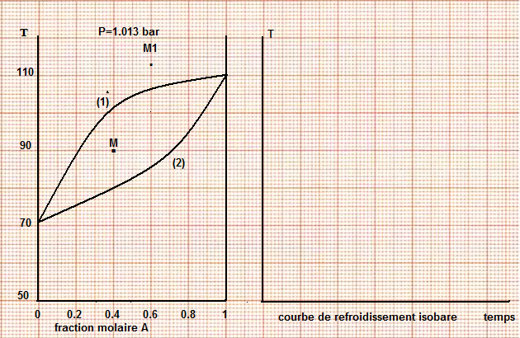

Responsable du Module :
Mme N. DRICI

